Министерство науки и высшего образования Российской Федерации
Федеральное государственное бюджетное образовательное учреждение
высшего образования «Кубанский государственный университет»

Кафедра вычислительных технологий

ОТЧЕТ
о выполнении лабораторной работы №3
по дисциплине «Тестирование и отладка ПО»

Выполнил: ст. гр. ФИ 41/2
Агаджанян А.С.
Проверил: преподаватель
Городецкий Э.Р.

Краснодар
2025
Задание

Задание 1
Зайти на http://uitestingplayground.com

Открыть ссылку Text Input.
Написать автотест который выполнит Scenario, описанный на странице.

Открыть ссылку Scrollbars.
Написать автотест который выполнит Scenario, описанный на странице.

Открыть ссылку Dynamic Table.
Написать автотест который выполнит Scenario, описанный на странице.

Открыть ссылку Progress bar.
Написать автотест который выполнит Scenario, описанный на странице.

Открыть ссылку Visibility.
Написать автотест который выполнит Scenario, описанный на странице.

Открыть ссылку Animated Button.
Написать автотест который выполнит Scenario, описанный на странице.

Открыть ссылку Disabled Input.
Написать автотест который выполнит Scenario, описанный на странице.

Ход работы

1. Запишите текст в поле ввода и нажмите кнопку. Затем выполните тест, чтобы убедиться, что название кнопки меняется.

const inputField = document.getElementById('newButtonName');
const button = document.getElementById('updatingButton');

const originalText = button.textContent;
console.log('Исходный текст кнопки:', originalText);

inputField.value = 'НовоеИмяКнопки';

const events = ['input', 'change', 'keydown', 'keyup', 'keypress'];
events.forEach(eventType => {
inputField.dispatchEvent(new Event(eventType, { bubbles: true }));
});

button.click();

setTimeout(() => {
const newText = button.textContent;
console.log('Новый текст кнопки:', newText);
console.log('Текст изменился:', originalText !== newText);
}, 100);

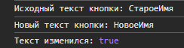

2. Найдите кнопку в режиме прокрутки и запишите нажатие на неё. Обновите тест, чтобы кнопка автоматически прокручивалась в видимую область. Затем запустите тест, чтобы убедиться, что он работает.

const button = document.getElementById('hidingButton');

if (button) {
button.scrollIntoView({
behavior: 'smooth',
block: 'center',
inline: 'center'
});

setTimeout(() => {
console.log('Кнопка найдена, текст:', button.textContent);
console.log('Позиция кнопки:', button.getBoundingClientRect());
button.click();
console.log('Клик выполнен');
}, 500);
} else {
console.error('Кнопка не найдена');
}

3. Для процесса Chrome получите значение загрузки ЦП. Сравните его со значением на жёлтой этикетке.

function getChromeCpuValue() {
const rows = document.querySelectorAll('[role="rowgroup"]:last-child [role="row"]');

for (let row of rows) {
const cells = row.querySelectorAll('[role="cell"]');
if (cells.length > 0 && cells[0].textContent.trim() === 'Chrome') {
const headers = document.querySelectorAll('[role="columnheader"]');
let cpuColumnIndex = -1;

for (let i = 0; i < headers.length; i++) {
if (headers[i].textContent.trim() === 'CPU') {
cpuColumnIndex = i;
break;
}
}

if (cpuColumnIndex !== -1 && cells[cpuColumnIndex]) {
return cells[cpuColumnIndex].textContent.trim();
}
}
}
return null;
}

function getYellowLabelValue() {
const label = document.querySelector('.bg-warning');
if (label) {
const text = label.textContent.trim();
const match = text.match(/Chrome CPU:\s*([\d.]+%)/);
return match ? match[1] : null;
}
return null;
}

function compareCpuValues() {
const tableValue = getChromeCpuValue();
const labelValue = getYellowLabelValue();

console.log('СРАВНЕНИЕ ЗНАЧЕНИЙ CPU');
console.log('Значение из таблицы:', tableValue);
console.log('Значение из лейбла:', labelValue);

if (tableValue && labelValue) {
const areEqual = tableValue === labelValue;
console.log('Значения совпадают:', areEqual);

if (!areEqual) {
console.log('ОШИБКА: Значения не совпадают!');
}

return areEqual;
} else {
console.log('Не удалось найти одно из значений');
return false;
}
}

compareCpuValues();

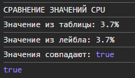

4. Создайте тест, который нажимает кнопку «Старт», а затем ожидает, пока индикатор выполнения не достигнет 75 %. Затем тест должен нажать кнопку «Стоп». Чем меньше разница между значением остановленного индикатора выполнения и 75 %, тем лучше результат.
function stopAt75Percent() {
const startBtn = document.getElementById('startButton');
const stopBtn = document.getElementById('stopButton');
const progressBar = document.getElementById('progressBar');

startBtn.click();

const checkProgress = setInterval(() => {
const currentWidth = parseInt(progressBar.style.width);
if (currentWidth >= 75) {
clearInterval(checkProgress);
stopBtn.click();
console.log('Остановлено на:', currentWidth + '%');
}
}, 10);
}

stopAt75Percent();

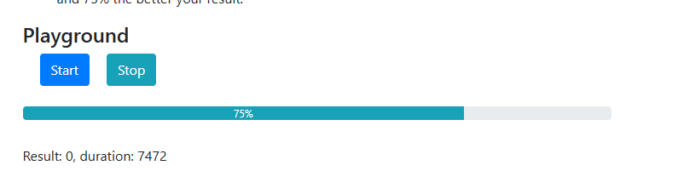

5. Изучите расположение всех кнопок. В сценарии тестирования нажмите кнопку «Скрыть». Определите, видны ли другие кнопки.

function checkVisibility() {
const hideBtn = document.getElementById('hideButton');
const buttons = [
'removedButton', 'zeroWidthButton', 'overlappedButton',
'transparentButton', 'invisibleButton', 'notdisplayedButton', 'offscreenButton'
];

hideBtn.click();

buttons.forEach(id => {
const btn = document.getElementById(id);

if (!btn) {
console.log(id + ': removed');
return;
}

const style = window.getComputedStyle(btn);
const rect = btn.getBoundingClientRect();

const isVisible =
style.display !== 'none' &&
style.visibility !== 'hidden' &&
style.opacity !== '0' &&
rect.width > 0 &&
rect.height > 0 &&
rect.top >= 0 &&
rect.left >= 0;

console.log(id + ':', isVisible ? 'Yes' : 'No');
});
}

checkVisibility();

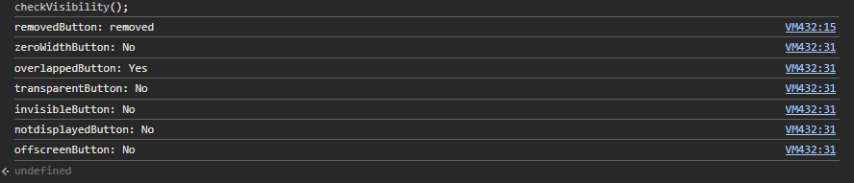

6. Запишите нажатие кнопки «Начать анимацию». Дождитесь завершения анимации и запишите нажатие кнопки «Перемещение цели». Затем выполните тест, чтобы убедиться, что при нажатии на кнопку «Перемещение цели» в её классе не содержится слово «spin». Класс отображается в метке состояния под кнопками.
function waitAndClick() {
const startBtn = document.getElementById('animationButton');
const targetBtn = document.getElementById('movingTarget');
const status = document.getElementById('opstatus');

startBtn.click();

targetBtn.addEventListener('animationend', function handler() {
targetBtn.removeEventListener('animationend', handler);
targetBtn.click();

setTimeout(() => {
const hasSpin = targetBtn.className.includes('spin');
console.log('Class contains spin:', hasSpin);
console.log('Status:', status.textContent);
}, 100);
});
}

waitAndClick();

7. Нажмите кнопку записи. Также запишите ввод текста в поле редактирования. Создайте тест, который будет вводить текст, как только поле для редактирования станет доступным.

function waitAndType() {
const enableBtn = document.getElementById('enableButton');
const inputField = document.getElementById('inputField');

enableBtn.click();

const checkInterval = setInterval(() => {
if (!inputField.disabled) {
clearInterval(checkInterval);
inputField.value = 'В окно глядели двое…';
inputField.dispatchEvent(new Event('input', { bubbles: true }));
inputField.dispatchEvent(new Event('change', { bubbles: true }));
console.log('Текст введен в активированное поле');
}
}, 100);
}

waitAndType();

